Nota d’Agenda

Vespres de Gala al Castell de Púbol

Púbol, 9 de juliol de 2025.- El Castell Gala Dalí de Púbol recupera, aquest estiu, la reobertura en horari de capvespre. Una iniciativa iniciada el 2019 que la pandèmia va interrompre. Es torna a programar la visita nocturna sempre en format guiat i en grups reduïts d’un màxim de 25 persones. Els dijous la visita s’ofereix en castellà i francès; els divendres, en català i anglès. En finalitzar el recorregut, se serveix una copa de cava Peralada en els jardins del Castell.

Durant les nits d’estiu, els participants en aquesta modalitat de visita descobreixen el refugi que Gala va escollir per trobar calma i silenci, un espai carregat de simbolisme. Salvador Dalí va transformar aquesta antiga masia fortificada en un homenatge a Gala, mitjançant un projecte d’interiorisme que fusiona l’aire medieval original amb una posada en escena teatral. Amb la llum del capvespre, els espais es revelen amb una força especial: les estances privades i el jardí d’escultures esdevenen escenaris d’una visita poètica i profundament daliniana.

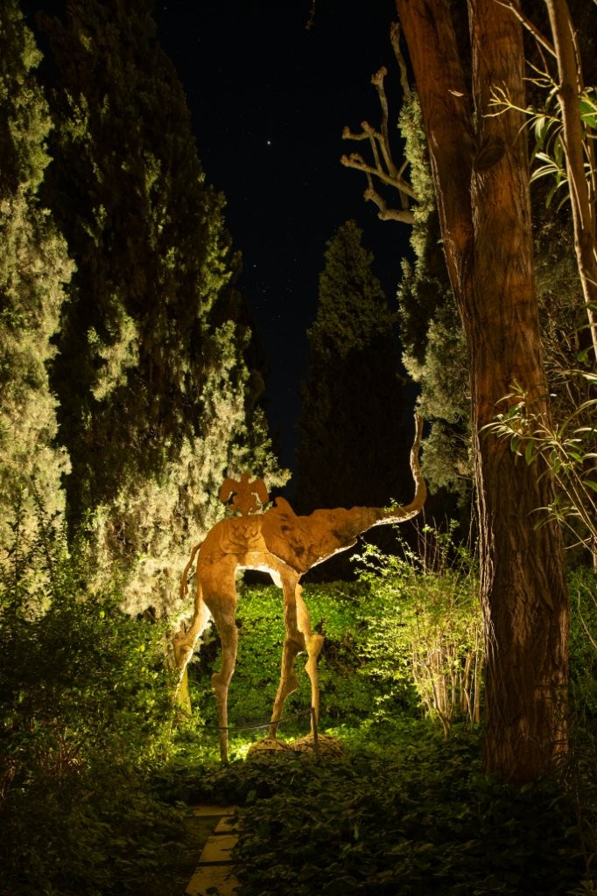 | Des de demà 10 de juliol i fins al 22 d’agost, el Castell reobre les seves portes per oferir una visita guiada en condicions òptimes.  Les entrades es poden adquirir per 25€ al web de la Fundació Dalí.  Per a més informació:  Oficina de Premsa  Tel. 972 677516  comunicacio@fundaciodali.org  Per reserves: pubol@fundaciodali.org

